1
Marks: 1
Odredite iznos ubrzanja kolica na slici. Kolica su ispunjena vodom, a balon zrakom. α = 30°, β = 16°, ρ_{v} = 1000 kg/m³, g = 9,81 m/s².
Rezultat izraziti u m/s2.
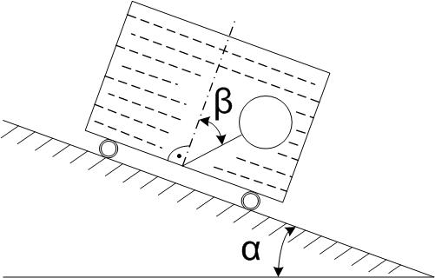
Odgovor:

Question 2
Marks: 1
Odredite iznos sile tlaka vode na poluvaljak prema slici (sila prolazi kroz točku O). h = 2.1 m, d = 3.2 m, b = 1.7 m, a = 1 m. Poluvaljak je dugačak 1 metar.
ρ_{v} = 1000 kg/m³, g = 9,81 m/s².
Rezultat izrazite u kN.
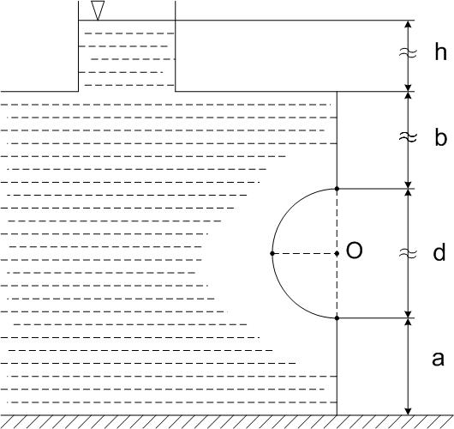
Odgovor:

Question 3
Marks: 1
Otvorena valjkasta posuda promjera d = 2.9 m je u mirovanju ispunjena vodom do visine h = 3.5 m. Kolika je kutna brzina rotacije posude oko njezine vertikalne osi u trenutku kad vrh rotacionog paraboloida dotakne dno posude? Posuda je dovoljno visoka da se voda ne prelijeva iz nje.
Rezultat izraziti u rad/s.
ρ_{v} = 1000 kg/m³, g = 9,81 m/s².
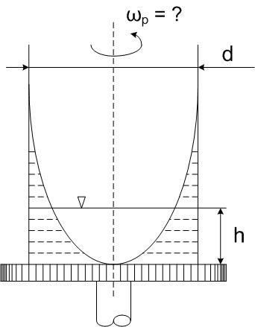
Odgovor:

Question 4
Marks: 1
Odredite silu tlaka na zakrivljenu plohu spremnika za vodu prema slici. Duljina spremnika je 6.6 m. r = 2.1 m, h = 18.4 m.
Rezultat izraziti u MN.
ρ_{v} = 1000 kg/m³, g = 9,81 m/s².
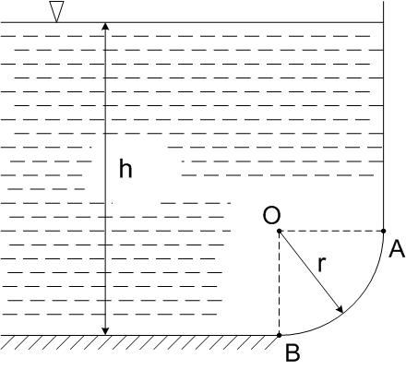
Odgovor:

Question 5
Marks: 1
Betonska brana jedinične težine 20.4 kN/m³ (ρ*g) izložena je tlaku vode. Ako je visina brane a = 50 m, širina vrha brane d = 20 m, širina dna brane b = 61 m, a visina vode c = 33 m, koliki je minimalni koeficijent trenja između brane i podloge kako ne bi došlo do klizanja brane?
ρ = 1000 kg/m³, g = 9,81 m/s²
Računajte s duljinom brane od 1 m.
